Sledování dítěte v průběhu porodu, hodnocení KTG

Doporučená literatura: Vyšetřovací metody v gynekologii a v porodnictví (Roztočil,A.); Porodnictví (Čech)

Monitoring během porodu zahrnuje péči nejenom o rodičku, ale také sledování dítěte v děloze matky. Kondici dítěte hodnotíme na základě monitorování jeho srdeční frekvence (ozev). Za tímto účelem můžeme použít stetoskop (jeho použití vyžaduje cvičené ucho, současně sledujeme i pulz rodičky), UDOP (má číselný display a poslouchané ozvy slyšíme) či KTG (jako doklad máme kardiotokografický záznam).

obr. 1: Stetoskop

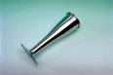

obr. 2: UDOP

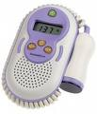

obr. 3: Kardiotokograf

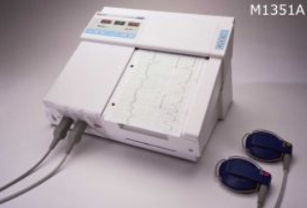

obr. 4: Rozbor křivek na KTG záznamu

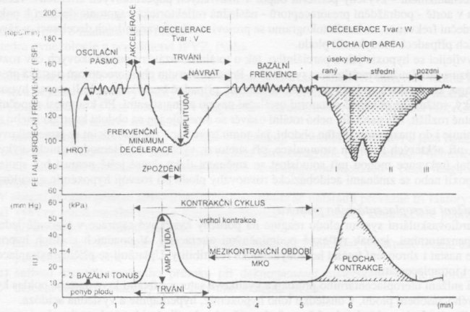

Pojmy: bazální frekvence, oscilační pásmo, akcelerace (decelerace), bazální tonus, kontrakce, pohyby plodu, KTG x NST

obr. 5: Pásmo bazální frekvence

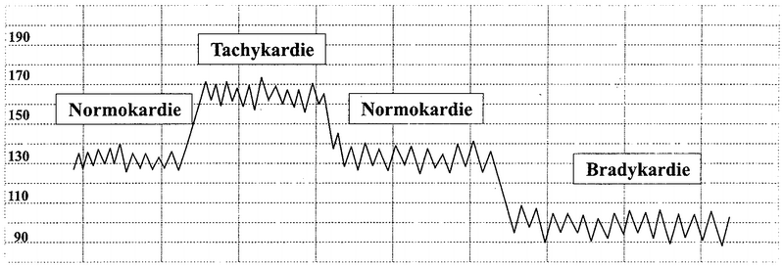

Pojmy: normokardie, tachykardie, bradykardie

obr. 6: Typy oscilace KTG křivky

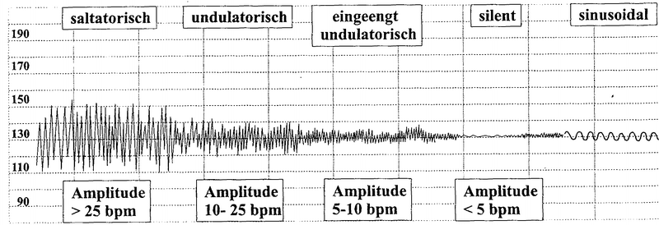

Pojmy: saltatorní, undulatorní, zúženě undulatorní, silentní pásmo, sinusová křivka

obr. 7: Akcelerace a decelerace KTG křivky
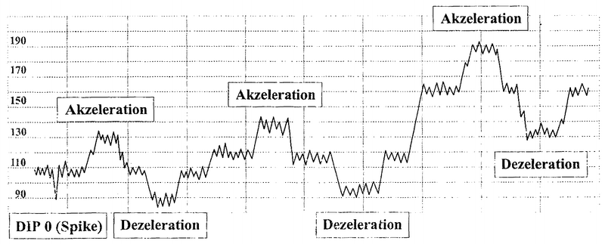

obr. 8: Typy decelerací KTG křivky

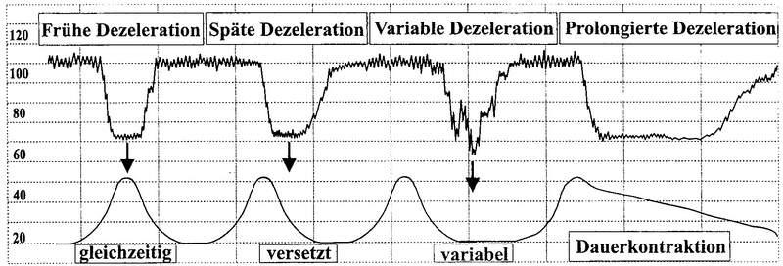

Pojmy: DIP I. – časná decelerace, DIP II. – pozdní decelarace, DIP 0 – spike, variabilní decelarace,

protrahovaná decelerace (alterace)

obr. 9: KTG záznam (NST)

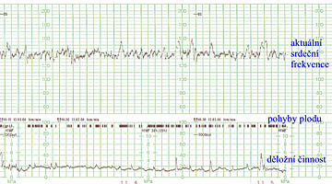

Úkol:
- Popište a vysvětlete sledované parametry křivky KTG záznamu.
- Vysvětlete pojmy KTG a NST.
- Popište rozdíly mezi fyziologickým, suspektním a patologickým záznamem KTG křivky.
- Zhodnoťte výše uvedený KTG záznam (obr.9).

Komplikace: Hypoxie tkání plodu – diagnostika (KTG, pulzní oxymetrie, ST-analyzátor)

obr. 10: Pulzní oxymetr
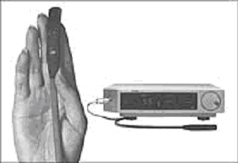

obr. 11: Zavedení sondy
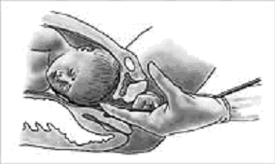

obr. 12: Grafický záznam
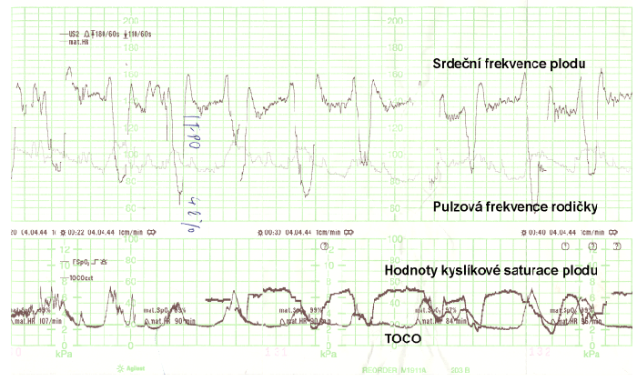

obr. 13: ST- analyzátor

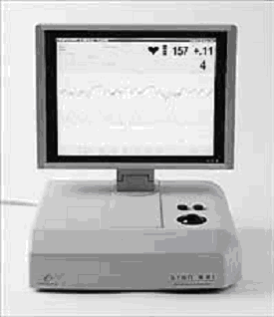

obr. 14: Grafický záznam

